Tema: Aplicație web Business Analytics pentru Raportare Financiară

Specificații Funcționale:
- Managementul Utilizatorilor:
La deschiderea aplicației, utilizatorului îi este prezentat un ecran de autentificare. Utilizatorii existenți pot iniția acțiunea de "Autentificare" folosind email și parolă. Utilizatorii noi pot selecta acțiunea "Creare cont nou", unde vor completa un formular de înregistrare. După validarea contului, aceștia sunt redirecționați la ecranul de login.

- Dashboard în starea Inițială (Fără Date):
La prima autentificare (sau dacă nu există date încărcate), utilizatorului i se va prezenta un dashboard gol. Acest dashboard va conține un call-to-action de a naviga la secțiunea "Managementul Datelor" pentru a încărca fișierele necesare.

- Managementul Datelor (Input-ul):
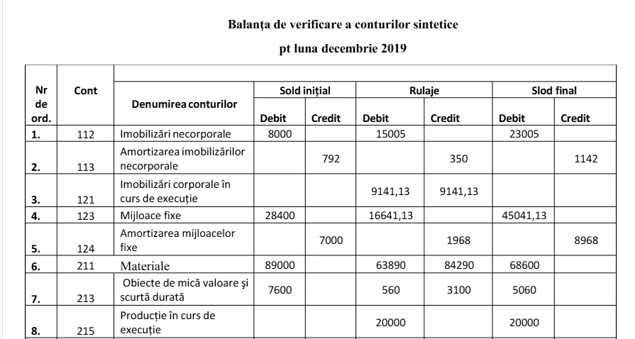
În această secțiune, utilizatorul va putea încărca fișierul Balanța de verificare care conține toate sumarurile tranzacților pe conturi. La acțiunea de "Upload", aplicația va rula o validare a datelor în backend pentru a asigura integritatea și formatul correct.

- Dashboard-ul Analitic (Output-ul):
Odată ce datele au fost încărcate și procesate cu succes, dashboard-ul principal va fi populat automat. Utilizatorul va putea vizualiza indicatori cheie (KPI) predefiniți (ex: Cifra de Afaceri, Venituri și Cheltuieli Totale), calculați de aplicație pe baza datelor încărcate. Utilizatorul va putea filtra informațiile folosind controale din meniu.
Filtrele esențiale vor fi: selectarea anului (ex: 2025) și a perioadei (ex: Trimestrul 3, Semestrul 1, Anul întreg).
De asemenea, va conține și o funcție de a compara perioada selectată cu o perioadă anterioară (ex: T3 2025 vs. T3 2024; T3 2025 vs. T2 2025). Aplicația va afișa datele filtrate atât tabelar (similar raportărilor BVB), cât și grafic. Utilizatorul va putea alege tipul de grafic dorit (ex: Bar Chart, Line Chart, Pie Chart).

- Exportul Rapoartelor:
Utilizatorul va avea un buton de "Export". Graficele selectate (ex: evoluția Cifrei de Afaceri) vor putea fi exportate într-un fișier PowerPoint. Tabelele agregate (ex: Contul de Profit și Pierdere tabelar) vor putea fi exportate în format Excel.

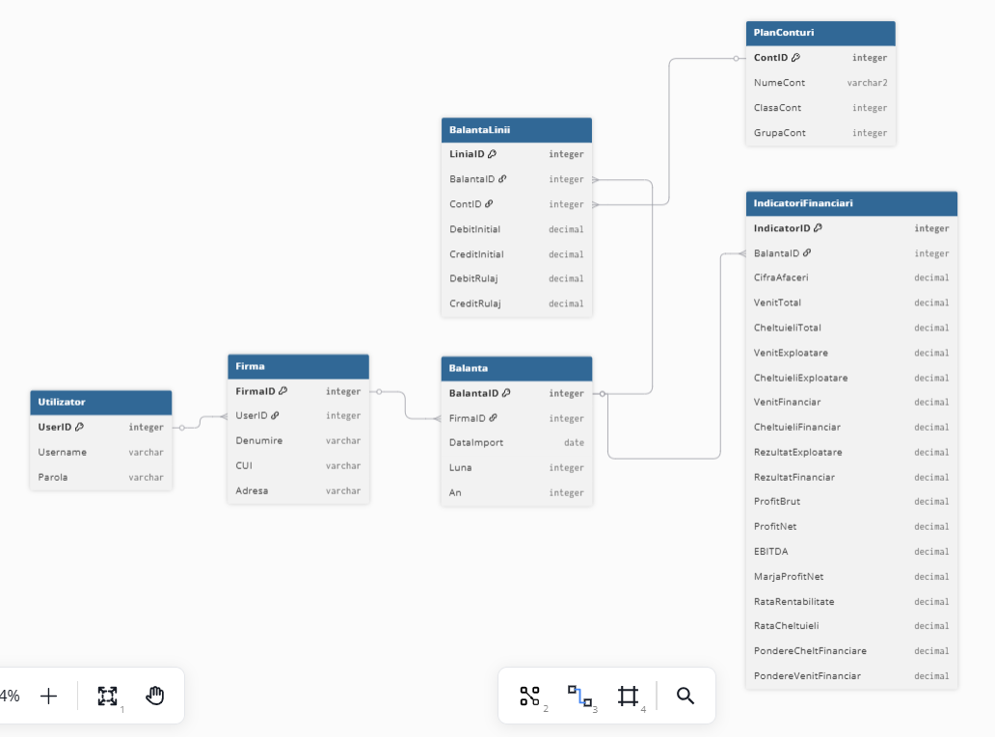
Schemă ERD
Realizată în https://dbdiagram.io/d

Glosar Indicatori Principali (KPI):

CifraAfaceri = $\sum{\left(70X\right)}$, X$∈\{0, 8\}$
VenitTotal = $\sum{(7XX)}$ = VenitExploatare + VenitFinanciar
CheltuieliTotal = $\sum{(6XX)}$ = CheltuieliExploatare + CheltuieliFinanciar + 69X
[69X = CheltuieliImpozit]

VenitExploatare = $\sum{(7X)}$, X≠6
CheltuieliExploatare = $\sum{(6X)}$, X≠6 && X≠9

VenitFinanciar = $\sum{(76X)}$
CheltuieliFinanciar = $\sum{(66X)}$

RezultatExploatare = VenitExploatare – CheltuieliExploatare
RezultatFinanciar = VenitFinanciar – CheltuieliFinanciar
ProfitBrut = VenitTotal – CheltuieliTotal
ProfitNet = ProfitBrut – 0.16*ProfitBrut = ProfitBrut – 69X

EBITDA = RezultatExploatare + 6811
MarjaProfitNet = (ProfitNet / CifraAfaceri) * 100
RataRentabilitate = (ProfitNet / VenitTotal) * 100 aka ROA
RataCheltuieli = (CheltuieliTotal / VenitTotal) * 100 aka ROE
PondereCheltFinanciare = (CheltuieliFinanciar / CheltuieliTotal) * 100
PondereVenitFinanciar = (VenitFinanciar / VenitTotal) * 100

